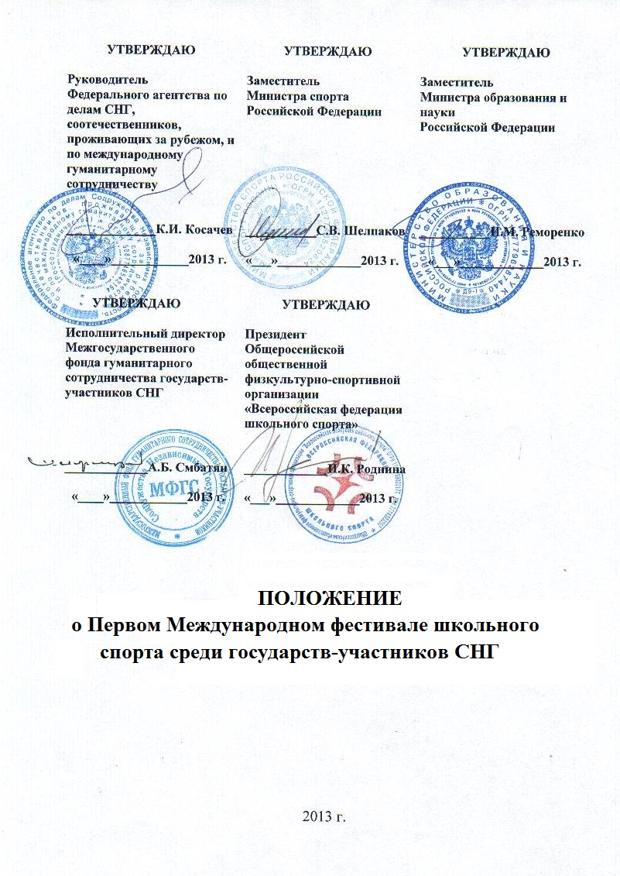

ОБЩИЕ ПОЛОЖЕНИЯ

Первый Международный фестиваль школьного спорта среди государств-участников СНГ (далее - Фестиваль) является соревнованием в формате лично-командного соревнования и проводится среди обучающихся общеобразовательных учреждений в целях:

- привлечения детей и подростков к регулярным занятиям физической культурой и спортом;
- формирования здорового образа жизни и повышения социальной активности среди молодежи;
- развитие молодежного спорта и укрепление международных спортивных связей;
- налаживания эффективного взаимодействия между государствами-участниками СНГ в сфере детского и юношеского спорта;

II. МЕСТО И СРОКИ ПРОВЕДЕНИЯ

Фестиваль проводится в Москве и Московской области с 21 апреля по 27 апреля 2013 года (в том числе 21 апреля – день приезда команд, 27 апреля – день отъезда команд).

III. ОРГАНИЗАТОРЫ СОРЕВНОВАНИЙ

Общее руководство подготовкой и проведением Фестиваля осуществляется: Федеральным агентством по делам СНГ, соотечественников, проживающих за рубежом, и по международному гуманитарному сотрудничеству (далее - Россотрудничество), Министерством спорта Российской Федерации (далее - Минспорт России), Министерством образования и науки Российской Федерации (далее - Минобрнауки России), Межгосударственным фондом гуманитарного сотрудничества государств-участников СНГ (далее - МФГС), Общероссийской общественной физкультурно-спортивной организацией «Всероссийская федерация школьного спорта» (далее - ООФСО «ВФШС»).
Полномочия Минспорта России как организатора Фестиваля осуществляются ФГАУ «Управление по организации и проведению спортивных мероприятий» (далее – «Управление спортмероприятий»)
Непосредственное проведение Фестиваля возлагается на ООФСО «ВФШС» и Главную судейскую коллегию (далее – ГСК), утвержденную ООФСО «ВФШС».

IV. ТРЕБОВАНИЯ К УЧАСТНИКАМ И УСЛОВИЯ ДОПУСКА

К участию в Фестивале допускаются команды общеобразовательных учреждений, победители брендовых соревнований по видам спорта, включенным в программу Фестиваля, проводимым в государствах-участниках СНГ.
В состав команды по виду спорта должны входить обучающиеся одного учебного общеобразовательного учреждения в возрасте не старше 15 лет (1998 г.р.)
Состав команды 47 человек, в том числе 40 участников, 6 тренеров и 1 тренер - руководитель делегации.
- Республика Казахстан
- Российская Федерация
- Команда Московской области
- Республика Таджикистан
- Республика Армения
- Республика Азербайджан
- Республика Узбекистан
- Республика Белоруссия
- Украина
- Республика Молдова
- Республика Киргизия
- Туркменистан

К соревнованиям не допускаются команды учреждений дополнительного образования детей (отделений ДЮСШ, СДЮСШОР, ДЮКФП, домов и дворцов творчества и иных), училищ олимпийского резерва, ШВСМ, а также сборные команды двух и более общеобразовательных учреждений.

V. ПРОГРАММА СОРЕВНОВАНИЙ

Соревнования по программе Фестиваля проводятся по международным правилам по видам спорта.
№ | Всего | Количество участников |  | Тренеры | Сроки проведения
№ | Всего | Юноши | Девушки | Тренеры | Сроки проведения
1 | Мини-футбол | 10 | - | 1 | 22.04.13 – 27.04.13
2 | Волейбол | 8 | - | 1 | 22.04.13 – 27.04.13
3 | Бадминтон | 2 | 2 | 1 | 22.04.13 – 27.04.13
4 | Настольный теннис | 2 | 2 | 1 | 22.04.13 – 27.04.13
5 | Шахматы | 3 | 1 | 1 | 22.04.13 – 27.04.13
6 | Баскетбол | - | 10 | 1 | 22.04.13 – 27.04.13
 | Итого: | 25 | 15 | 6

Мини-футбол
Соревнования командные. Проводятся среди юношей. Соревнования проводятся по правилам игры в мини-футбол (правила ФИФА). Система проведения соревнований определяется ГСК в зависимости от количества участвующих команд.
Волейбол
Соревнования командные. Проводятся среди юношей. Соревнования проводятся по правилам игры в волейбол (правила ФИВБ).
Система проведения соревнований определяется ГСК в зависимости от количества участвующих команд.

Бадминтон
Соревнования командные и личные. Проводятся среди юношей и девушек. Соревнования проводятся по правилам игры в бадминтон (правила ВФБ). Соревнования проводятся в одиночном, парном и смешанном парном разряде.

Настольный теннис
Соревнования командные и личные. Проводятся среди юношей и девушек. Соревнования проводятся по правилам игры в настольный теннис (правила ИТТФ). Соревнования проводятся в одиночном, парном и смешанном парном разряде.

Баскетбол
Соревнования командные. Проводятся среди девушек. Соревнования проводятся по правилам игры в баскетбол (правила ФИБА). Система проведения соревнований определяется ГСК в зависимости от количества участвующих команд.

Шахматы
Соревнования командные и личные. Проводятся среди юношей и девушек. Соревнования проводятся по швейцарской системе в 7 туров (правила ФИДЕ).

VI . УСЛОВИЯ ПОДВЕДЕНИЯ ИТОГОВ

В лично-командных соревнованиях, победители и призеры определяется по наименьшей сумме мест, занятых по видам спорта включенных в программу Фестиваля.
ГСК в 15-дневный срок предоставляет протоколы, фотоальбомы, справки об итогах проведения соревнований на бумажном и электронном носителе в Минспорт России, Минобрнауки России, Россотрудничество, МФГС, ООФСО «ВФШС».

VII. НАГРАЖДЕНИЕ

Участники, занявшие I, II и III места в личном зачете награждаются медалями и дипломами.
Команды, занявшие I, II и III места в командных соревнованиях Фестиваля награждаются кубками и дипломами. Участники команд награждаются медалями и дипломами.

VIII. УСЛОВИЯ ФИНАНСИРОВАНИЯ

Расходы по проведению соревнований осуществляются за счет средств организаторов (Россотрудничество, МФГС, Минспорт РФ (аренда спортсооружений и транспорта).
Расходы по командированию участников российских команд на соревнования (проезд до места проведения и обратно, суточные в пути) обеспечивает командирующая организация.
Расходы по командированию участников иностранных команд на соревнования (проезд до места проведения и обратно, суточные в пути) обеспечивает командирующие организации.

IX. ОБЕСПЕЧЕНИЕ БЕЗОПАСНОСТИ УЧАСТНИКОВ И ЗРИТЕЛЕЙ
Физкультурные и спортивные мероприятия проводятся на объектах спорта, отвечающих требованиям соответствующих нормативных правовых актов, действующих на территории Российской Федерации и направленных на обеспечение общественного порядка и безопасности участников и зрителей, а также при условии наличия актов готовности объектов спорта к проведению физкультурных мероприятий, утверждаемых в установленном порядке.

X. СТРАХОВАНИЕ УЧАСТНИКОВ

Участие в международных соревнованиях осуществляется только при наличии договора (оригинал) о страховании жизни и здоровья от несчастных случаев, который представляется в мандатную комиссию от каждого участника соревнований в день приезда.

XI. ЗАЯВКИ НА УЧАСТИЕ

Заявки на участие в соревнованиях необходимо направить до 12 апреля 2013 г. по электронному адресу: albertini85@mail.ru, timur_israfilov90@mail.ru. Контактный телефон для связи: +7(926)592-60-80 (Альберт). +7 (903)537-15-75 (Тимур).
Команды, прибывшие на Фестиваль, должны представить в мандатную комиссию:
- заявку на участие команды в соответствии с Приложением.
- медицинскую справку (оригинал)
- свидетельство о рождении или паспорт (в подлиннике) на каждого игрока.
- оригинал медицинского страхования.

Приложение 1

ЗАЯВКА
на участие в Первом Международном фестивале школьного спорта среди государств-участников СНГ

Наименование сборной команды субъекта Российской Федерации, иностранного государства

___________________________________________________________

Вид спорта __________________________________

№ | ФИО спортсмена | Пол | Дата  рождения | Виза врача

Подпись руководителя команды

/_____________________________/ __________________________________ФИО

М.П. (печать)

